SEGUIMIENTO ROL DE COORDINADOR DE REPUESTOS.

FECHA: 30 DE ENERO DE 2025

OBJETIVO DEL SEGUIMIENTO: Analizar las oportunidades de mejora que permitan optimizar los controles frente a la gestión de inventarios y la trazabilidad de la información.

ALCANCE: Evaluación de resultados del rol de coordinador de repuestos.

METODOLOGÍA: Validación de la ejecución de las funciones contenidas en el manual de funciones del coordinador de repuestos, alineadas a la gestión de inventarios, verificación de la medición de los indicadores del Procedimiento de Repuestos GP-PRO-06 y Procedimiento Gestión Inventarios y Coordinación de Repuestos.

CONTEXTO DEL SEGUIMIENTO:

Descripción del área de Coordinación de Repuestos: La Coordinación de Repuestos es una unidad operativa clave dentro del concesionario, encargada de gestionar, supervisar y garantizar la disponibilidad, almacenamiento y distribución adecuada de las piezas y repuestos necesarios para el mantenimiento y reparación de vehículos y ventas por mostrador. Esta área asegura que los procesos del taller y los servicios de mantenimiento se lleven a cabo de manera eficiente y en los tiempos establecidos, contribuyendo directamente a la satisfacción del cliente y a la rentabilidad del negocio.

Funciones principales asociadas a un área de repuestos:
- Gestión de inventarios: Monitorear y controlar el stock de repuestos, asegurando su disponibilidad y evitando tanto el exceso como la falta de piezas críticas.
- Solicitud y reposición de repuestos: Realizar pedidos a proveedores, asegurando que se cumplan los estándares de calidad, tiempo de entrega y costos establecidos.
- Control de calidad: Verificar que las piezas recibidas cumplan con las especificaciones requeridas y sean compatibles con los vehículos atendidos.
- Atención a requerimientos internos: Proveer los repuestos necesarios al taller y al área de mantenimiento de manera oportuna para no interrumpir las operaciones.
Relación con otras Áreas:
- Dirección posventa: En Atención con la Alineación con los lineamientos de marca.
- Taller: Proporciona repuestos requeridos para realizar reparaciones y servicios, garantizando la continuidad de los trabajos en curso y minimizando los tiempos de espera para los clientes.
- Área de Mantenimiento: Colabora estrechamente para asegurar la disponibilidad de piezas necesarias en el mantenimiento preventivo y correctivo de los vehículos, tanto internos como de clientes de mostrador.
- Contabilidad: Trabaja de manera coordinada para gestionar compras, analizar costos y mantener un adecuado control presupuestario del inventario de repuestos.
- Servicio al Cliente: Indirectamente apoya en la satisfacción del cliente al garantizar tiempos de entrega rápidos en los servicios, así como al asegurar la calidad y disponibilidad de las piezas instaladas en los vehículos.

Importancia dentro de las operaciones del concesionario:
El área de Coordinación de Repuestos desempeña un rol esencial dentro del concesionario al ser el eje que conecta el servicio técnico con la disponibilidad de recursos materiales. Su gestión adecuada impacta en:
- La calidad del servicio: Un manejo eficiente de repuestos garantiza que los trabajos de reparación y mantenimiento sean realizados con los componentes correctos y en tiempo.
- La rentabilidad del negocio: Un control óptimo del inventario reduce costos asociados a sobre stock, obsolescencia o faltantes que puedan interrumpir las operaciones.
- La satisfacción del cliente: Al minimizar los tiempos de espera y asegurar la entrega de vehículos reparados y mantenidos de forma eficiente.

DESARROLLO DEL SEGUIMIENTO:

A continuación, se relaciona las observaciones asociadas a la validación realizada:

Funciones:

- Revisar la entrada y salida de repuestos y equipos del almacén:

- Se valida Numero de Factura OE5190034187, en donde se verifica el registro de ingreso en el SPIGA
- Coordinador de repuestos indica que NO se valida la salida de los repuestos del almacén.
- El control de calidad de los repuestos que ingresan lo realiza el asesor de repuestos. El asesor realiza el registro de entrada al almacén en la bodega correspondiente.

Oportunidad de Mejora 1: Actualmente, no se valida de manera formal la salida de repuestos del almacén, se recomienda implementar un sistema formal de validación de salidas, donde el coordinador de repuestos apruebe y registre cada movimiento en el sistema SPIGA.

Adicional se indaga sobre la forma como se gestionan los cupos de repuestos:
- Mazda: Anticipos.
- Kia: crédito a 10 días.
- VW, coordinador de repuestos se comunica con el Director Posventa y valida que se cuenta con una garantía bancaria con Banco Santander y se renueva cada año con un cupo de $500 millones.
- HINO: Tiene cupo de $300 millones a 30 días.
- SUBARU: $ 30 millones a 30 días.

De lo anterior se evidencia una deficiencia con el cupo de SUBARU, ya que al presentarse un vehículo que se encuentre en reparación en el área de colisión, el cupo resulta muy limitado, lo cual requiere especial atención en el manejo del valor del cupo y gestión oportuna con el área contable para la compra de repuestos. Sin embargo, se valida el promedio de compras de SUBARU en SPIGA y para el año 2024 de “$ 421.803.027 con un promedio mensual de $35.150.252,2 Valor Neto Sin impuestos.”

Oportunidad de Mejora 2: Se recomienda gestionar el uso del cupo para evitar demoras operativas mediante la Implementación de un plan de monitoreo mensual del uso del cupo, para anticipar necesidades y evitar interrupciones en las operaciones, Gestión del aumento del cupo de SUBARU con el área contable, considerando si es requerido en atención al promedio mensual de compras y el volumen proyectado para 2025 y Negociar con SUBARU para obtener mejores condiciones de crédito o plazos de pago más flexibles (por ejemplo, extenderlo a 60 días).

Oportunidad de Mejora 3: Se recomienda realizar una Planificación Estratégica de Compras por Marca ya que, aunque se identifican condiciones crediticias y de anticipos para cada marca, no se tiene una estrategia clara para optimizar las compras. Se debe crear un plan anual de compras basado en las necesidades históricas y proyectadas para cada marca, partiendo de un análisis del comportamiento y rotación de las referencias del inventario en donde se pueda establecer que tipo de servicio es el más frecuente y que se piezas se requieren para atender las reparaciones e Implementar un sistema de alertas en SPIGA que notifique al coordinador sobre posibles excedentes o necesidades de compra para evitar interrupciones en las operaciones.

Con respecto a los objetivos de las marcas sobre el indicador asociado a la compra de repuestos, el coordinador de repuestos NO tiene claridad de estos ya que no se tiene un canal de comunicación claro con los Directores Posventa.

Sin embargo, se valida con VW y MAZDA y los Directores Posventa Indican que se encuentra copiada en los correos de las marcas:

Volkswagen:

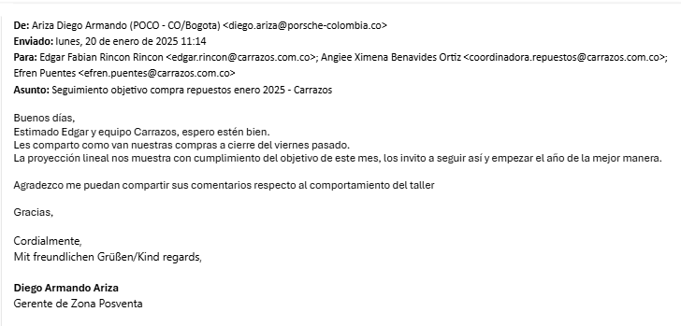

MAZDA MC5:
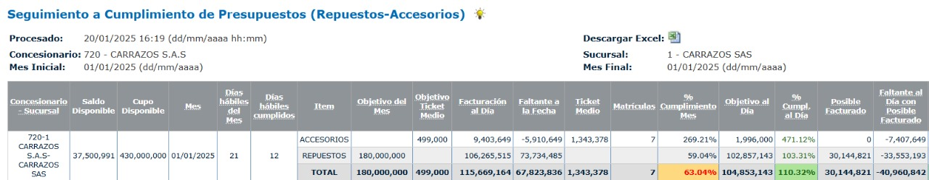

Socialización Objetivos en el grupo:

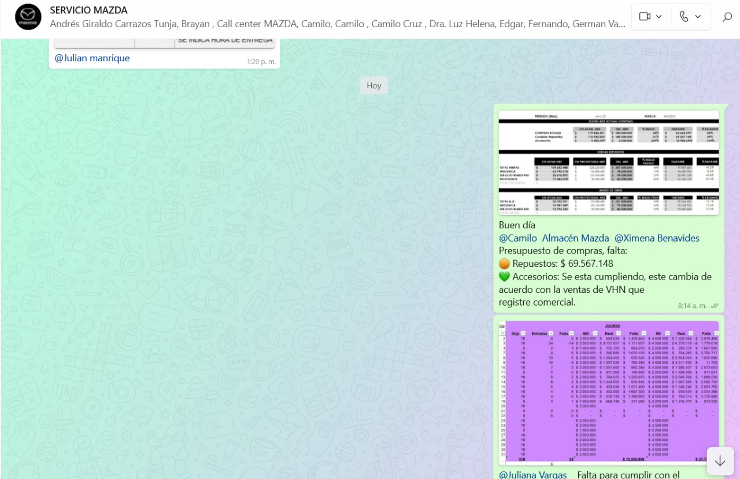

Oportunidad de Mejora 4: Se debe garantizar trabajo conjunto y alineación de objetivos con el Director Posventa y coordinador de repuestos. Por ejemplo:
- Establecer un canal formal de comunicación entre el coordinador de repuestos y los Directores Posventa (Reuniones mensuales o reportes periódicos).
- Desarrollar un dashboard de indicadores en SPIGA (POWER BI) donde se reflejen los objetivos de compra por marca, con actualizaciones en tiempo real.
- Capacitar al coordinador sobre los objetivos estratégicos de cada marca para alinear sus funciones con los resultados esperados.

- Verificar la correcta codificación y registro de mercancías que ingresan al almacén:

Coordinador de repuestos, manifiesta que se valida ingreso correcto de las referencias, una a una cruzando la información con las facturas que se radican en el área de contabilidad. Sin embargo, no se genera un informe o comunicación al respecto.

Respecto a la codificación de la mercancía actualmente no se realiza debido que no se gestiona la impresión de códigos QR.

Oportunidad de Mejora 5: Se recomienda evaluar la implementación de lectores de códigos de barras compatibles con el sistema de información actual, ya que el método de codificación vigente presenta limitaciones en la calidad de impresión y no cumple con los lineamientos establecidos por la marca respecto al uso de logotipos. (Caso puntual VW)

Oportunidad de Mejora 6: Parametrizar en el sistema SPIGA un módulo o herramienta que permita generar reportes automáticos de las validaciones realizadas y/o mantener la comunicación con el área de contabilidad para notificar en tiempo real cualquier inconsistencia detectada.

- Garantizar la adecuada clasificación y organización de las mercancías que se encuentran en el almacén

El coordinador de repuestos ha llevado a cabo la organización física de los almacenes correspondientes a las marcas Volkswagen y SUBARU. Los resultados de esta gestión se evidencian en el cumplimiento de los requisitos establecidos en el MAR (Manual de Almacenamiento de Repuestos), reflejados en la certificación de estándares otorgada por Porsche. Adicionalmente, esta información fue confirmada en el correo enviado el 16 de enero por la Analista de Posventa, quien validó la inexistencia de faltantes en ambas marcas.

Se concluye que, aunque esta actividad demandó una inversión significativa de tiempo, fue ejecutada de manera satisfactoria.

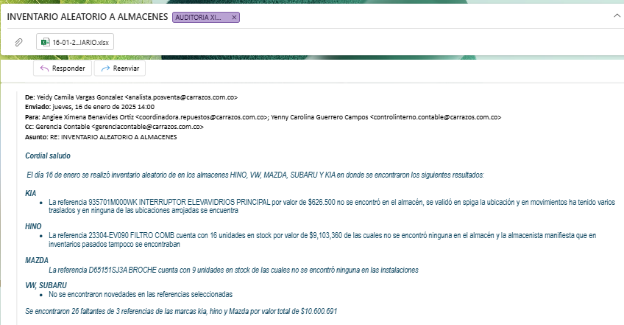

Se recomienda continuar con la adecuada organización de los demás almacenes.

- Realizar inventarios bimensuales de los productos que se encuentran en el almacén:

Esta actividad no se ejecuta en el tiempo establecido ya que a la fecha la programación de inventarios se ha realizado semestralmente.

Actualmente se evidencia cronograma de realización de Inventarios, el cual ya cuenta con una modificación previa.
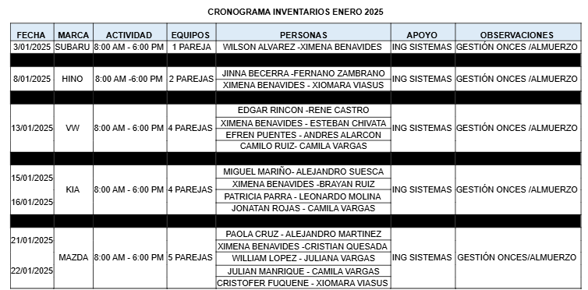
Fuente: Correo remisorio a las partes interesadas el dia 30 de diciembre de 2024

Modificación Cronograma:

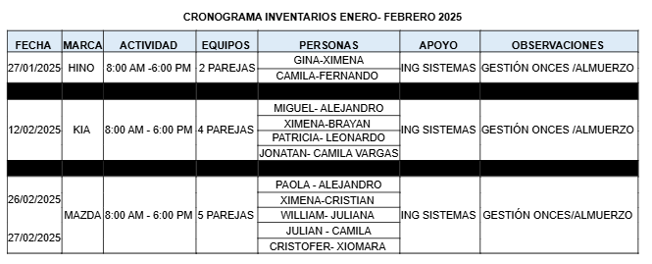
Fuente: Correo remisorio a las partes interesadas el dia 18 de enero de 2025

Respecto a la gestión de la actividad se evidencia la remisión de 2 informes de la realización de inventarios:

VOLKSWAGEN: “INFORME DE INVENTARIOS 15 DE ENERO de 2024: “Sobrantes: $3.303.846 y Faltantes: $3.157.600”. Sin embargo, es de recordar que previo a la auditoria externa de Volkswagen se traslado a una bodega virtual las referencias con sobrantes y faltantes, la cual está pendiente de gestionar. “SOBRANTES: $ 32.935.366; FALTANTANTES: $7.232.106, FALTANTES 2 INV 26 OCTUBRE: $47.636.746”

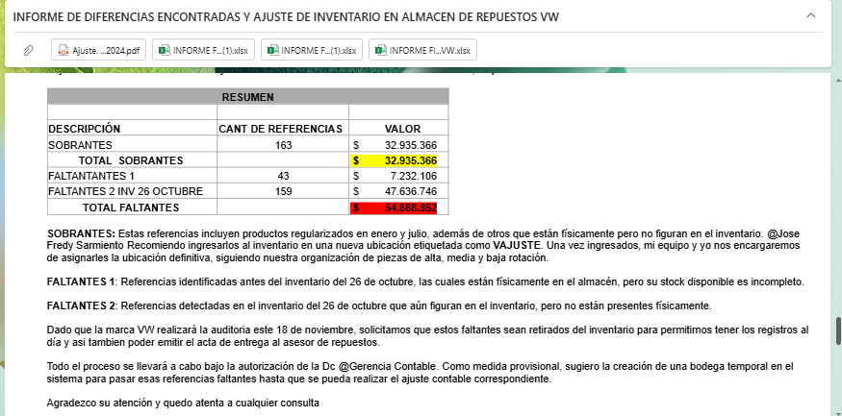
Fuente: Correo remisorio a las partes interesadas el dia 08 de noviembre de 2025

SUBARU: “INFORME DE INVENTARIO DE REPUESTOS SUBARU 3 DE ENERO 2025”: Faltantes por un valor de $3.192.941 precio medio, Sobrantes por un valor de $2.742.878 precio medio y referencias para pasar a bodega de producto no conforme por vencimiento de productos y mal almacenaje, un valor de $1.799.493 precio medio.

- Garantizar los niveles de Stock necesarios para atender la operación de las marcas y sus diferentes frentes de operación.

Se evidencia que se realizan pedidos sobre sugeridos a criterio del asesor de repuestos; De acuerdo con lo que creen que es el ideal o con lo que se requiere según ordenes de trabajo especificas que ya cuentan con pedido de repuestos, la coordinadora de repuestos para autorizar los sugeridos, validad cada una de las referencias solicitadas por el asesor, en SPIGA, constatando el historial de movimientos y aprobando, sin embargo, no se evidencia informes o comunicados de retroalimentación con las asesores respecto los sugeridos.

Oportunidad de Mejora 7: Incorporar herramientas de análisis de datos en SPIGA para evaluar la demanda histórica y predecir tendencias futuras, asegurando que los niveles de stock estén alineados con las necesidades reales y se indique la correcta reposición del inventario basado en el análisis de factores como estacionalidad, comportamiento de la demanda y rotación de inventarios. Adicional Capacitar a los asesores en el uso de datos históricos y análisis de rotación para realizar pedidos más alineados con las necesidades reales.

A la fecha la coordinadora de repuesto remitió el diseño de una política de inventarios ABC sin embargo una vez validando el SPIGA se evidencia que el sistema tiene una parametrización muy particular que no es acorde a la política.

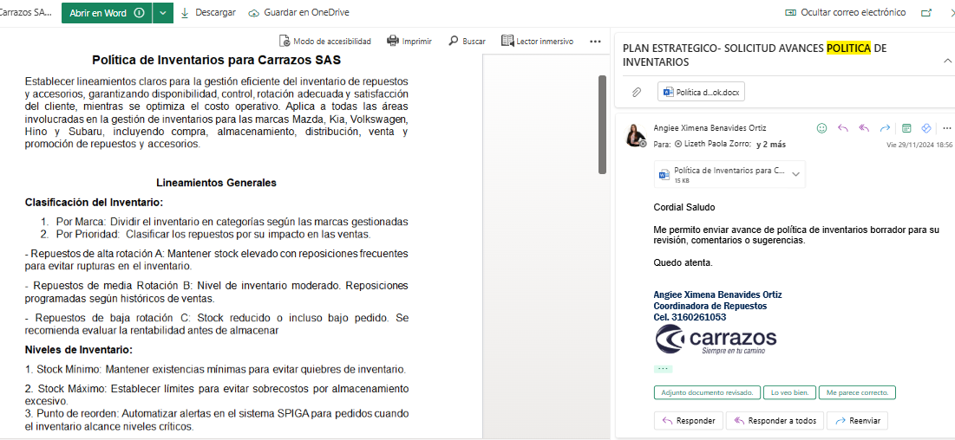
Ilustración 1: POLITICA DE INVENTARIOS

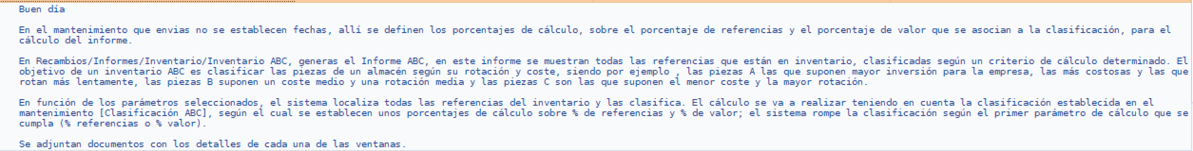
Ilustración 2 Repuesta Ticket consulta a SPIGA sobre la parametrización actual del sistema

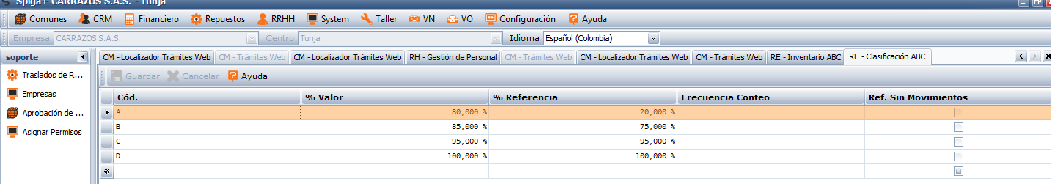
Ilustración 3: Parametrización Actual de SPIGA

Anexo adjunto al TICKET soporte de SPIGA:
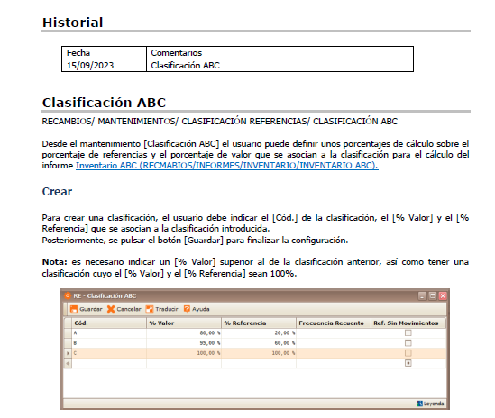
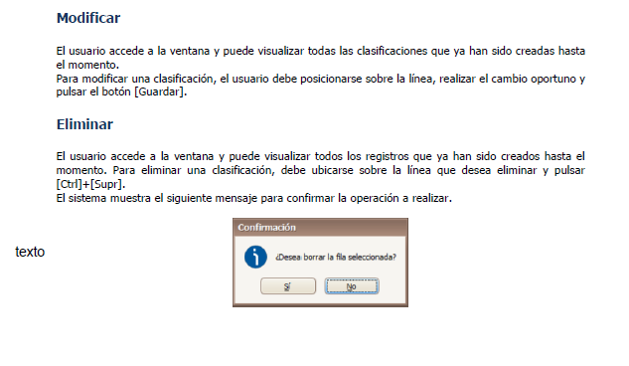
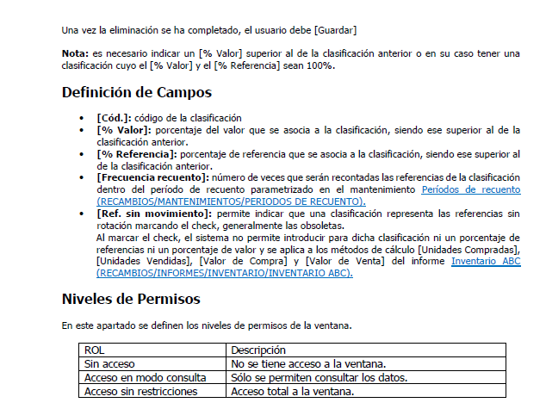

De otro modo al revisar algunas referencias aleatorias en SPIGA se evidencia que la parametrización de una clasificación A (Asumida como Alta rotación) no tiene movimientos es largos periodos de tiempo.

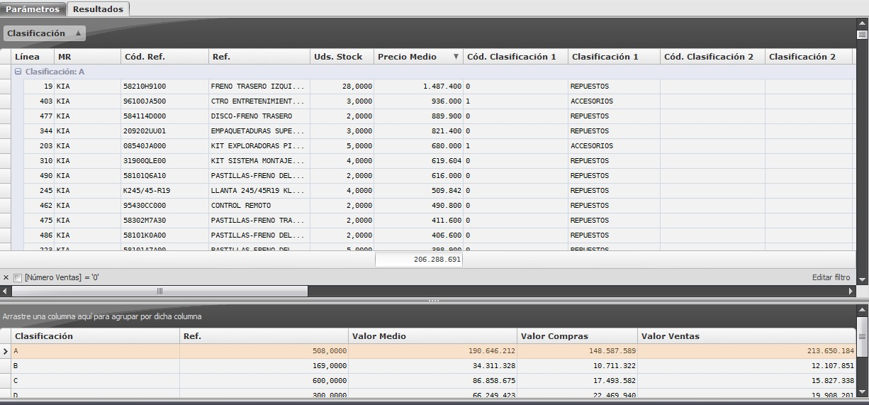
Ilustración 4: ALMACEN KIA CLASIFICACION DEL INVENTARIO “A”
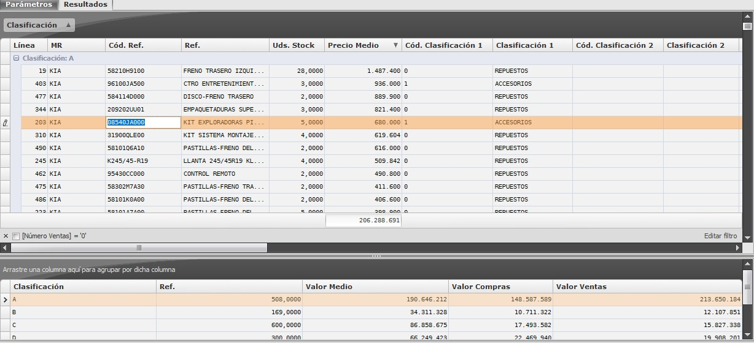
Ilustración 5: SELECCIÓN DE REFERENCIA ALEATORIA

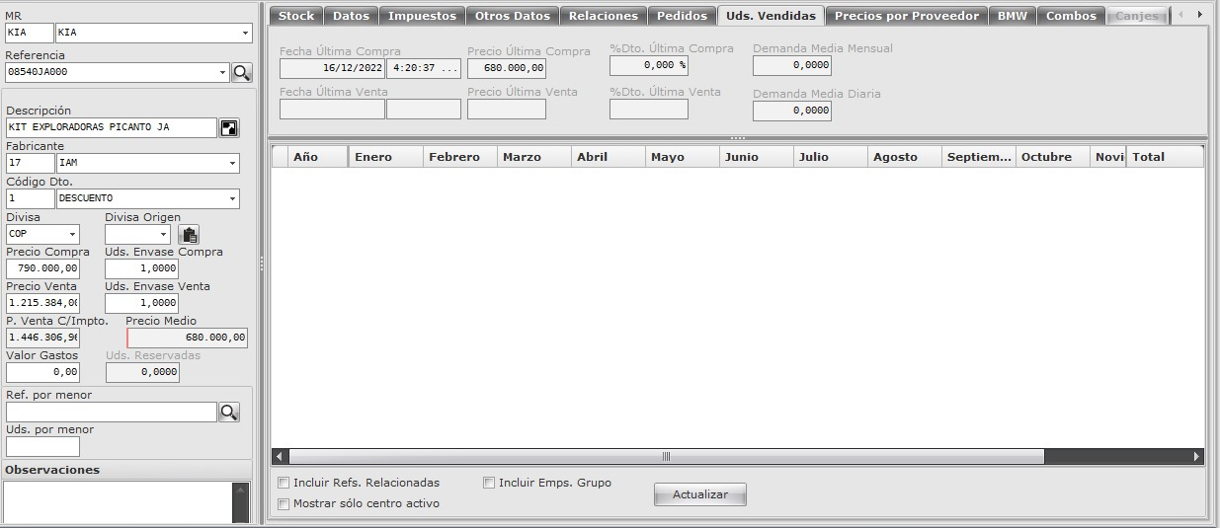
Ilustración 6 UNIDADES VENDIDAS = 0

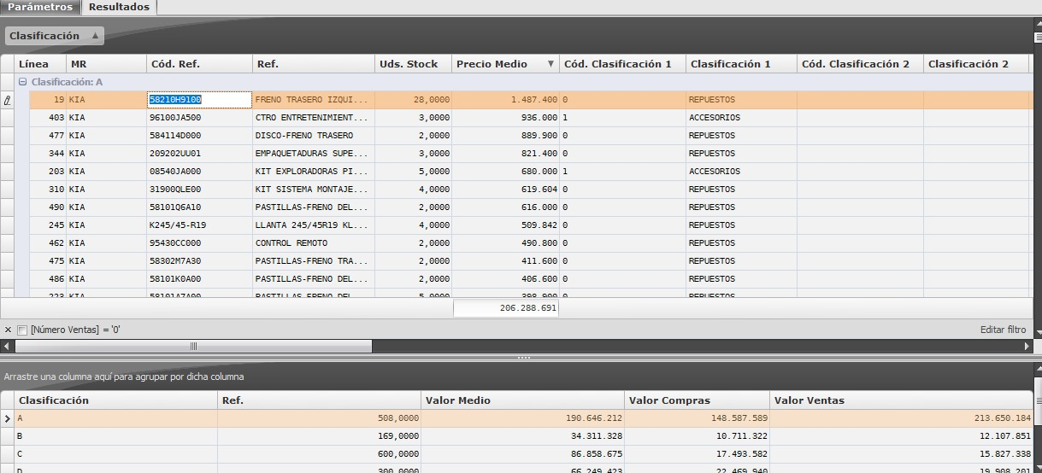
Ilustración 7 SELECCIÓN DE REFERENCIA ALEATORIA
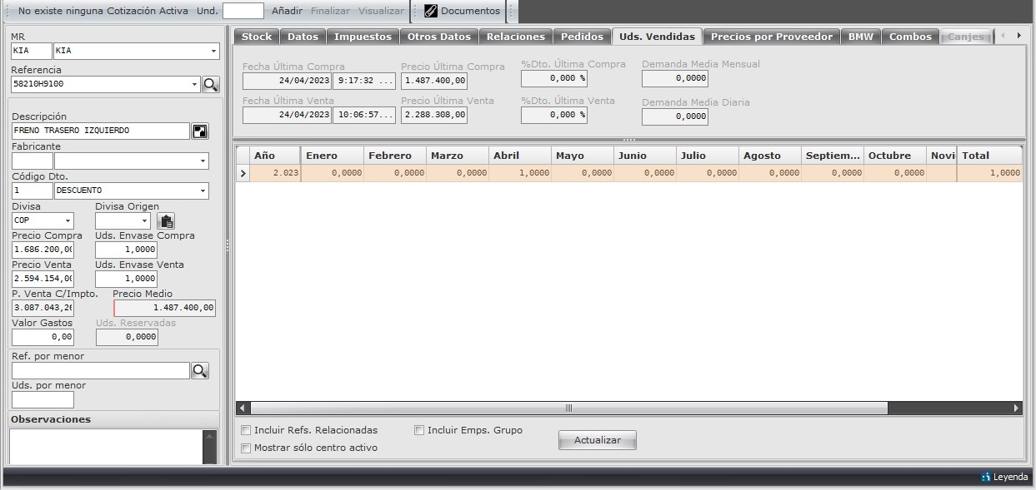
Ilustración 8 Unidades vendidas = 1 en 2023

Oportunidad de Mejora 8: Es necesario llevar a cabo un análisis exhaustivo de la parametrización del sistema SPIGA en relación con la clasificación ABC, asegurando que esta refleje adecuadamente las políticas de inventario y las necesidades reales de la operación. Adicionalmente, se recomienda diseñar estrategias específicas para reducir el exceso de inventario de baja rotación, tales como promociones, devoluciones a proveedores o intercambios con otras sucursales.

Asimismo, es fundamental implementar iniciativas de mercadeo orientadas a incrementar las ventas por mostrador, considerando que la coordinadora de repuestos ha proyectado un crecimiento del 6% para el año 2025. Estas estrategias deben enfocarse en la promoción de productos, el fortalecimiento de la relación con clientes y la identificación de nuevas oportunidades de mercado.

Nota: No se puede validar el comportamiento de las ventas por mostrador ya que la coordinadora de repuestos manifiesta no estar autorizada para entregar datos asociados a cifras de ventas.

- Establecer los Stock mínimos por producto de acuerdo con la rotación para generar los nuevos pedidos al almacén:

Al no contar con una parametrización clara y a un análisis del inventario, se indica por parte del coordinador de repuestos que No se han establecido los stocks mínimos de los almacenes como un parámetro general, solo se realiza una validación a medida que se realizan los pedidos.

Oportunidad de Mejora 9: Realizar un análisis de la rotación de productos en el sistema SPIGA para identificar patrones de demanda y establecer niveles mínimos de stock para cada referencia, Clasificar los productos según su rotación (alta, media, baja) y Automatizar alertas en SPIGA que notifiquen cuando un producto alcance su nivel mínimo de stock, facilitando la reposición oportuna

- Generar con el almacenista los pedidos de repuestos con cargo a los diferentes centros que tenga la compañía para atender la operación:

Al ingresar las referencias de la factura, la Coordinadora de repuestos valida que los repuestos ingresen a la bodega de la marca parametrizada en SPIGA.

- Cumplir con las fechas de entrega establecidas para entregas de repuestos de clientes internos y externos:

Coordinadora de repuestos Indica que se realiza seguimiento por correo y en caso no disponibilidad de repuestos en las plataformas de la marca, se generan cotizaciones con otros proveedores o en la red de concesionarios garantizando la gestión oportuna, sin embargo, no se garantiza cumplir con las fechas de entrega, porque no existen controles claros para el proceso.

De otro modo según el análisis de PNC (Producto No Conforme) adelantado por el área de calidad en 2024 se evidencia qué existieron 16 PNC asociados a la no disponibilidad de repuestos.

PNC/ MES | JUNIO | JULIO | AGOSTO | SEPTIMEBRE | OCTUBRE | NOVIEMBRE | DICIEMBRE | TOTAL, PNC
Falta de Explicación/No hay seguimiento | 3 | 3 | 1 | 2 | 3 | 4 | 3 | 19
Garantía | 2 | 3 | 4 | 1 | 2 | 4 | 9 | 25
Precio alto | 3 | 2 | 2 | 3 | 2 | 4 | 1 | 17
Daño Propiedad Cliente | 3 | 2 | 3 | 1 | 3 | 3 | 2 | 17
No hay Dispon. Repuest | 3 | 2 | 3 | 1 | 3 | 2 | 2 | 16
Demora | 4 | 1 | 3 | 1 |  | 4 | 2 | 15
Diagnóst | 2 |  | 1 | 1 | 2 | 2 | 0 | 8
Trabajo Incomp | 2 |  |  |  | 1 | 4 | 0 | 7
Retorno (falla, reingreso) | 1 | 2 | 1 | 2 | 1 |  | 3 | 10
Mal Lavado | 2 |  |  | 2 | 1 | 1 | 1 | 7
Mal Atención Servicio | 2 | 1 |  | 1 | 1 | 1 | 1 | 7
Entrega VH nuevo Incompleta |  |  |  | 1 | 2 | 1 | 2 | 6
Mal Atención Repuestos |  |  | 2 | 1 |  |  | 0 | 3
Rayones |  | 1 | 1 |  | 1 |  | 0 | 3
TOTAL, MES | 27 | 17 | 21 | 17 | 22 | 30 | 26 | 160

Igualmente, la coordinadora de repuestos Informa que existen barreras de acceso a la información, en atención a que no se cuenta con acceso a las plataformas de las marcas en donde se pueda validar el estado de la entrega de pedidos de repuestos, adicional a que no le es informado en tiempo real cuales vehículos se quedan pendiente de entrega por disponibilidad de repuestos.

Oportunidad Mejora 10:

Se recomienda mejorar la gestión de repuestos mediante el acceso directo del coordinador de repuestos a las plataformas de pedidos de las marcas, agilizando la consulta de disponibilidad y estado de entregas. Además, se recomienda establecer un canal de comunicación eficiente entre el Coordinador de repuestos y los asesores de servicio para el seguimiento en tiempo real de vehículos pendientes por repuestos. Asimismo, se sugiere realizar un análisis de causas raíz para los PNC y aplicar medidas correctivas para reducir su recurrencia. Finalmente, la creación de una base de datos actualizada de proveedores y concesionarios confiables facilitará la búsqueda de repuestos cuando no estén disponibles en las plataformas oficiales.

- Garantizar el manejo actualizado del registro diario de entradas y salidas de producto en el formato establecido:

No se lleva ningún control, pendiente establecer formato si aplica.

- Realizar inventarios aleatorios para detectar posibles discrepancias entre lo físico y lo registrado en sistema y realizar los respectivos informes

Esta actividad actualmente la desarrolla el rol de Analista de Posventa, quien remite correos informando los hallazgos.

INDICADORES ASOCIADOS AL ROL DE COORDINADOR DE REPUESTOS

Con respecto a la medición de los indicadores establecidos en los procedimientos: PROCEDIMIENTO REPUESTOS GP-PRO-06 y PROCEDIMIENTO GESTIÓN INVENTARIOS GP-PRO-13, a la fecha no se miden, por tanto, se recomienda diligenciar la ficha técnica del indicador CMC-FT-01 y realizar la medición y análisis correspondiente.

INDICADORES PROCEDIMIENTO REPUESTOS GP-PRO-06
- Cumplimiento compra de objetivo de repuestos en atención a lineamientos de la marca.
- Cumplimiento presupuesto ventas de repuestos mostrador en atención a lineamientos de la organización.
- Reposición de inventario.

INDICADORES PROCEDIMIENTO GESTIÓN INVENTARIOS GP-PRO-13

- Control de Inventarios: Porcentaje de inventarios cumplido x 100%
- Rotación de inventario: Calcular cuántas veces se renueva el inventario al año.
- Nivel de servicio: Medir el porcentaje de pedidos atendidos a tiempo.
- Tasa de obsolescencia: Identificar los repuestos sin movimiento por más de un año.
- Costo de inventario: Evaluar el porcentaje del capital de la empresa comprometido en inventario
- Impacto de ventas promocionales: Medir el efecto de las estrategias promocionales en la rotación de inventarios.
RESUMEN OPORTUNIDADES DE MEJORA

No | OPORTUNIDAD DE MEJORA
1 | Actualmente, no se valida de manera formal la salida de repuestos del almacén, se recomienda implementar un sistema formal de validación de salidas, donde el coordinador de repuestos apruebe y registre cada movimiento en el sistema SPIGA
2 | Se recomienda gestionar el uso del cupo para evitar demoras operativas mediante la Implementación de un plan de monitoreo mensual del uso del cupo, para anticipar necesidades y evitar interrupciones en las operaciones, Gestión del aumento del cupo de SUBARU en atención al promedio mensual de compras y el volumen proyectado para 2025 y Negociar con SUBARU para obtener mejores condiciones de crédito o plazos de pago más flexibles (por ejemplo, extenderlo a 60 días).
3 | Se recomienda realizar una Planificación Estratégica de Compras por Marca ya que, aunque se identifican condiciones crediticias y de anticipos para cada marca, no se tiene una estrategia clara para optimizar las compras. Se debe crear un plan anual de compras basado en las necesidades históricas y proyectadas para cada marca, partiendo de un análisis del comportamiento y rotación de las referencias del inventario en donde se pueda establecer que tipo de servicio es el más frecuente y que se piezas se requieren para atender las reparaciones e Implementar un sistema de alertas en SPIGA que notifique al coordinador sobre posibles excedentes o necesidades de compra para evitar interrupciones en las operaciones.
4 | Se debe garantizar trabajo conjunto y alineación de objetivos con el Director Posventa y coordinador de repuestos. Por ejemplo:  - Establecer un canal formal de comunicación entre el coordinador de repuestos y los Directores Posventa (Reuniones mensuales o reportes periódicos).  - Desarrollar un dashboard de indicadores en SPIGA (POWER BI) donde se reflejen los objetivos de compra por marca, con actualizaciones en tiempo real  - Capacitar al coordinador sobre los objetivos estratégicos de cada marca para alinear sus funciones con los resultados esperados
5 | Se recomienda evaluar la implementación de lectores de códigos de barras compatibles con el sistema de información actual, ya que el método de codificación vigente presenta limitaciones en la calidad de impresión y no cumple con los lineamientos establecidos por la marca respecto al uso de logotipos. (Caso puntual VW)
6 | Parametrizar en el sistema SPIGA un módulo o herramienta que permita generar reportes automáticos de las validaciones realizadas y/o mantener la comunicación con el área de contabilidad para notificar en tiempo real cualquier inconsistencia detectada.
7 | Incorporar herramientas de análisis de datos en SPIGA para evaluar la demanda histórica y predecir tendencias futuras, asegurando que los niveles de stock estén alineados con las necesidades reales y se indique la correcta reposición del inventario basado en el análisis de factores como estacionalidad, comportamiento de la demanda y rotación de inventarios. Adicional Capacitar a los asesores en el uso de datos históricos y análisis de rotación para realizar pedidos más alineados con las necesidades reales.
8 | Es necesario llevar a cabo un análisis exhaustivo de la parametrización del sistema SPIGA en relación con la clasificación ABC, asegurando que esta refleje adecuadamente las políticas de inventario y las necesidades reales de la operación. Adicionalmente, se recomienda diseñar estrategias específicas para reducir el exceso de inventario de baja rotación, tales como promociones, devoluciones a proveedores o intercambios con otras sucursales.  Asimismo, es fundamental implementar iniciativas de mercadeo orientadas a incrementar las ventas por mostrador, considerando que la coordinadora de repuestos ha proyectado un crecimiento del 6% para el año 2025. Estas estrategias deben enfocarse en la promoción de productos, el fortalecimiento de la relación con clientes y la identificación de nuevas oportunidades de mercado
9 | Realizar un análisis de la rotación de productos en el sistema SPIGA para identificar patrones de demanda y establecer niveles mínimos de stock para cada referencia, Clasificar los productos según su rotación (alta, media, baja) y Automatizar alertas en SPIGA que notifiquen cuando un producto alcance su nivel mínimo de stock, facilitando la reposición oportuna
10 | Se recomienda mejorar la gestión de repuestos mediante el acceso directo del coordinador de repuestos a las plataformas de pedidos de las marcas, agilizando la consulta de disponibilidad y estado de entregas. Además, se recomienda establecer un canal de comunicación eficiente entre el Coordinador de repuestos y los asesores de servicio para el seguimiento en tiempo real de vehículos pendientes por repuestos. Asimismo, se sugiere realizar un análisis de causas raíz para los PNC y aplicar medidas correctivas para reducir su recurrencia. Finalmente, la creación de una base de datos actualizada de proveedores y concesionarios confiables facilitará la búsqueda de repuestos cuando no estén disponibles en las plataformas oficiales.

CONCLUSIONES

- Para optimizar el rol de Coordinador de Repuestos, es fundamental desarrollar un plan de acción progresivo que aborde las oportunidades de mejora identificadas. Este proceso debe iniciar con la organización de los almacenes y la actualización de los inventarios generales, seguido de un análisis y parametrización ABC para una mejor categorización de los repuestos. Posteriormente, se debe implementar un sistema de gestión de alertas que facilite el control y reposición de stock. Finalmente, el análisis de datos permitirá programar un plan anual de compras eficiente, alineado con las necesidades operativas y la demanda del negocio.
- Es fundamental complementar este informe con un análisis financiero que evalúe el valor de los repuestos almacenados en relación con las ventas generadas. Dado que este seguimiento no tiene alcance a la información financiera, este análisis sigue pendiente y es clave para una toma de decisiones más estratégica y eficiente en la optimización de los recursos.

NOMBRE AUDITOR (ES)

